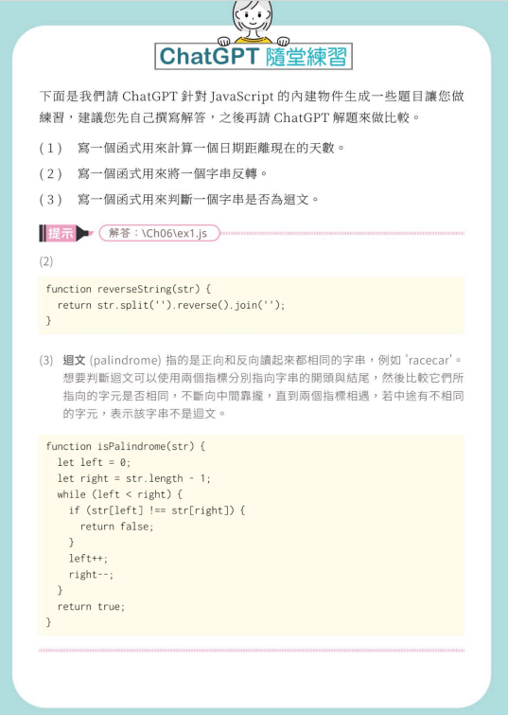

解答：

// (1) 寫一個函式用來計算一個日期距離現在的天數。

function daysSinceDate(date) {

const today = new Date();

const timeDiff = Math.abs(today.getTime() - date.getTime());

const daysDiff = Math.ceil(timeDiff / (1000 \* 3600 \* 24));

return daysDiff;

}

// 測試

const pastDate = new Date('2023-03-15');

const daysPassed = daysSinceDate(pastDate);

console.log(`距離 ${pastDate.toDateString()} 已經過了 ${daysPassed} 天`);

// (2) 寫一個函式用來將一個字串反轉。

function reverseString(str) {

return str.split('').reverse().join('');

}

// 測試

const originalString = "Hello World";

const reversedString = reverseString(originalString);

console.log(`"${originalString}" 反轉後為 "${reversedString}"`);

// (3) 寫一個函式用來判斷一個字串是否為迴文。

function isPalindrome(str) {

str = str.toLowerCase().replace(/[^a-z0-9]/g, ''); // 移除空格和標點符號，並轉換為小寫

let left = 0;

let right = str.length - 1;

while (left < right) {

if (str[left] !== str[right]) {

return false;

}

left++;

right--;

}

return true;

}

// 測試

const testString1 = "racecar";

const testString2 = "apple";

console.log(`"${testString1}" 是迴文嗎? ${isPalindrome(testString1)}`);

console.log(`"${testString2}" 是迴文嗎? ${isPalindrome(testString2)}`);

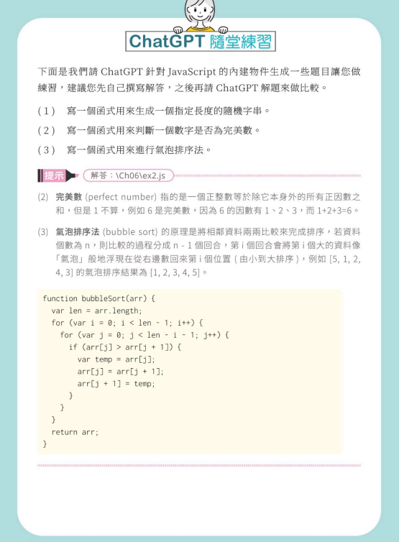

解答：

// (1) 生成一個指定長度的隨機字串

function generateRandomString(length) {

const characters = 'ABCDEFGHIJKLMNOPQRSTUVWXYZabcdefghijklmnopqrstuvwxyz0123456789';

let result = '';

for (let i = 0; i < length; i++) {

result += characters.charAt(Math.floor(Math.random() \* characters.length));

}

return result;

}

// 測試

console.log(generateRandomString(10)); // 輸出一個長度為 10 的隨機字串

// (2) 判斷一個數字是否為完美數

function isPerfectNumber(num) {

if (num <= 1) {

return false;

}

let sum = 1;

for (let i = 2; i <= Math.sqrt(num); i++) {

if (num % i === 0) {

sum += i + num / i;

}

}

return sum === num;

}

// 測試

console.log(isPerfectNumber(6)); // 輸出 true

console.log(isPerfectNumber(28)); // 輸出 true

console.log(isPerfectNumber(10)); // 輸出 false

// (3) 氣泡排序法

function bubbleSort(arr) {

const len = arr.length;

for (let i = 0; i < len - 1; i++) {

for (let j = 0; j < len - i - 1; j++) {

if (arr[j] > arr[j + 1]) {

// Swap arr[j] and arr[j+1]

const temp = arr[j];

arr[j] = arr[j + 1];

arr[j + 1] = temp;

}

}

}

return arr;

}

// 測試

const unsortedArray = [5, 1, 2, 4, 3];

console.log(bubbleSort(unsortedArray)); // 輸出 [1, 2, 3, 4, 5]